
P.U. “KOLIBRI”- KOVAČICA
J E L O V N I K
mesečni jelovnik -SEPTEMBAR
od 03.09. do 30.09.2024

JASLE

* zbog nepredviđenih okolnosti jelovnik može da podleže promenama
Dan  Datum | Doručak  8:00-8:30 | Ručak  11:00-11:30 | Užina  14:30-15:00
Ponedeljak  02.09. | * DOBRO NAM DOŠLA DECO *
Utorak  03.09. | Čaj, Rol viršla | Riblje pljeskavice, Prilog krompir pire, Salata, Hleb | 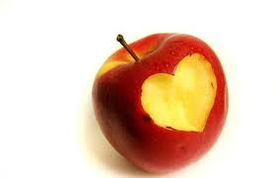
Sreda  04.09. | Čaj , Kifla sa pavlakom | Pečeni ćevapi, Prilog ćušpajz od tikvica, Hleb | Puding čokolada
Četvrtak  05.09. | Mleko sa kakaom , Mini kiflica sa marmeladom | Pilav sa pilećim belim mesom, Salata, Hleb | 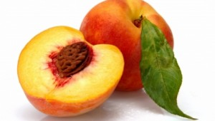
Petak  06.09. | Čaj, Kifla sa paštetom | Sočivo sa kobasicom, Salata, Hleb | Plazma keks sa mlekom
Ponedeljak  09.09. | Jogurt, Prženica | Bela supa od svinjskih kostiju, Makaroni sa pavlakom
Utorak  10.09. | Mleko sa kakaom, Pereca | Đuveč sa svinjskim mesom, Hleb
Sreda  11.09. | Čaj, Rol sa sirom | Ćufte u paradajz sosu, Hleb | Griz
Četvrtak  12.09. | Čaj , Mini kiflica sa kremom | Pečena piletina, Prilog varivo od graška, Hleb
Petak  13.09. | Čaj, Kifla sa pavlakom i slaninom | Čorbast pasulj sa svinjskim mesom, Salata, Hleb | Čokolino sa mlekom
Ponedeljak  16.09. | Čaj, Mini sendvič | Ragu čorba, Makaroni sa kakaom | 
Utorak  17.09. | Jogurt , Đevrek | Pileće belo meso NATUR, Prilog pirinač RIZI BIZI, Salata, Hleb
Sreda  18.09. | Čaj , Kifla sa pavlakom | Riblji štapići, Prilog mešano povrće, Hleb | Puding vanila
Četvrtak  19.09. | Mleko sa kakaom, Mini kiflica sa marmeladom | Krompir paprikaš sa svinjskim butom, Salata. Hleb
Petak  20.09. | Čaj, Kifla sa sirnim namazom i kuvano jaje | Slatki kupus sa kobasicom, Hleb | Plazma keks sa mlekom
Ponedeljak  23.09. | Jogurt, Prženica | Bela supa od svinjskih kostiju sa rezancima, Makaroni sa pavlakom
Utorak  24.09. | Mleko sa kakaom , Kifla | Pečena piletina, Prilog krompir pire, Spanać, Hleb | 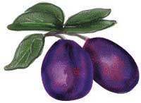
Sreda  25.09. | Čaj, Pita sa sirom | Pileće belo meso u varivu od boranije, Hleb | Griz
Četvrtak  26.09. | Čaj, Mini kiflica sa kremom | Musaka od tikvica, Salata, Hleb
Petak  27.09. | Čaj, Pogačica sa čvarcima | Sočivo sa svinjskim mesom, Salata, Hleb | Čar na dar sa mlekom
Ponedeljak  30.09. | Čaj, Rol viršla | Krem čorba od tikvica, Makaroni sa kakaom
Jelovnik sastavila nutricionistkinja:
Danijela Kovač Kutalek

